习题精选
一、选择题
1．计算 时，下列按键方法正确的是( ) ．
A． B．
C． D．
2．开机后，用计算器求 ，第三个应按（ ）．
A． B． C． D．
二、填空题
1．开启计算器按_______键，清除键是_______．
2．填写下列表格
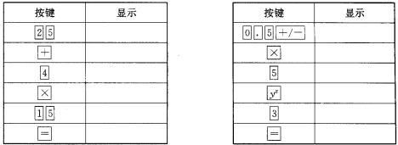
三、解答题
1．用计算器计算下列各式的值，并写明按键顺序：
（1） ；（2） ；（3） ；
（4） ；（5） ；（6） ．
2．用计算器计算下列各式的值：
（1） ；（2） ；（3） ；
（4） ；（5） ；（6） ；
（7） ；（8） ；（9） ；（10） ；
（11） ；（12） ；
（13） ；（14） ；
（15） （精确到0.01）；
（16） （保留3个有效数字）．
3．已知圆环的外圆半径为46mm，内圆半径为27mm，求圆环的面积（ 取3.14，结果保留2个有效数字）．
4．圆锥的体积公式是：圆锥的体积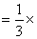 底面积 高．
用计算器计算高为7.6cm，底面半径为2.7cm的圆锥的体积（结果保留2个有效数字， 取3.14）．
5．用计算器计算下列各式，将结果填写在横线上．
_______； _______；
_______； _______．
（1）你发现了什么？
（2）不用计算器，你能直接写出 吗？
参考答案：
一、1．C 2．C
二、1． ； ．
2．
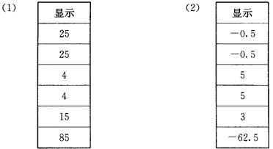
三、1．（1）986；（2） ；（3） ；（4）270；（5） ；（6） ．
2．（1）349；（2） ；（3）23；（4）1.79；（5） ；（6） ；（7） ；
（8） ；（9）15625；（10） ；（11）456；（12） ；（13）4108435；
（14）4096；（15）0.59；（16） ．
3． mm．
4．3.58cm．
5．；；
；．
（1）略；（2） ．

